Міністерство освіти та науки України

Національний технічний університет України

«Київський Політехнічний Інститут ім. Ігоря Сікорського»

ФТІ

Кафедра ФТЗЗІ

**Лабораторна робота №3**

з дисципліни: «Програмування 4»

на тему:

**«Використання циклів на мові Python»**

**Варіант 21**

Виконав:

Ст. гр. ФЕ-81

Пелих Валентин

Перевірив:

доцент Прогонов Д.О.

Київ 2020

Мета роботи: Отримати навички роботи з циклами на мові Python.

Завдання лабораторної роботи**(3.1)**:

Знайти суму ряду з точністю ε=10-4, загальний член якого 

Код реалізації **(3.1)**:

# Lab 3

# Var 21.

# Interval [0, N]:

# 1:

def part1():

try:

N = int(input("Number of elements: "))

sum = 0

n = 0

while n < N:

curr = 1 / (9*(n**2) - 3*n - 2)

print(n,"- element is: ", curr)

sum = sum + curr

n = n + 1

print(float("{0:.4f}".format(sum)))

except ValueError:

print("\n", "Error: N could be only integer.")

Приклад виконання программи**(3.1)**:

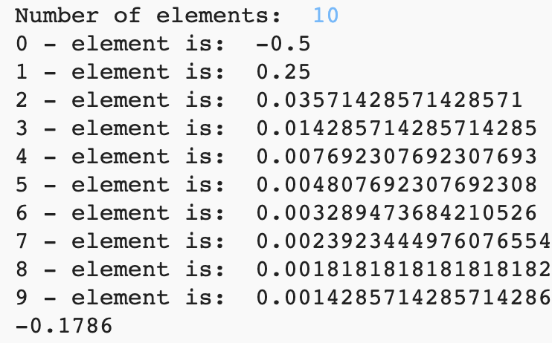

Завдання лабораторної роботи**(3.2)**:

Знайти суму членів ряду, у якому 

Код реалізації **(3.2)**:

# Lab 3

# Var 21.

# Interval [0, N]:

import math as mt

# 2:

def part2():

try:

N = int(input("Number of elements: "))

sum = 0

n = 0

for n in range(0, N):

elem = pow(n, 2)*mt.exp(-mt.sqrt(n))

print(n,"- element is: ", elem)

sum = sum + elem

print(float("{0:.4f}".format(sum)))

except ValueError:

print("\n", "Error: N could be only intege.")

part1()

part2()

Приклад виконання программи**(3.2)**:

